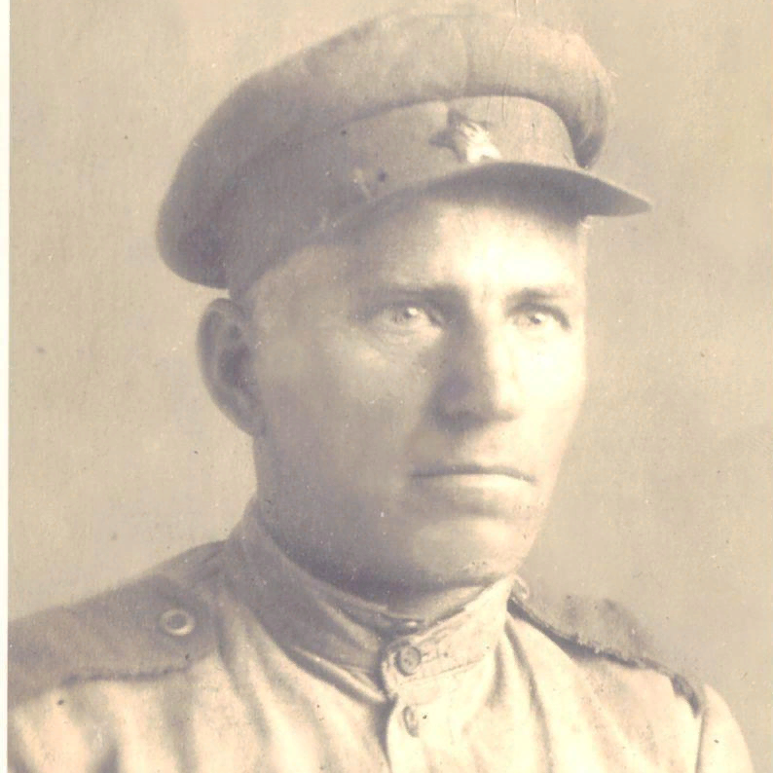

**Кочегура**

**Филипп Фролович**